青岛西堀建筑材料有限公司
职业病危害现状评价报告工作公示信息表
用人单位名称 | 青岛西堀建筑材料有限公司
项目名称 | 现状评价
项目地址 | 青岛保税区汉城路5号
联系人 | 王静 |  | 联系电话
项目性质 | □新建 □改建 □扩建 □技术改造 □技术引进
项目负责人 | 金成江 |  |  | 联系电话
公示信息类别 | □职业病危害预评价  □职业病防护设施设计  □控制效果评价（职业病防护设施验收）  ☑职业病危害现状评价
项目组主要成员 | 姓名 | 技术职务 |  |  | 资质证书号
项目组主要成员 | 金成江 | 工程师 |  |  | (鲁)PB0120210010
项目组主要成员 | 赵丽霞 | 工程师 |  |  | （鲁）PB0120210013
项目组主要成员 | 陈鹏飞 | 检测员 |  |  | （鲁）JB0120210033
 | 冯国君 | 检验员 |  |  | （鲁）JB0120210031
建设项目概况：
1.企业规模及行业类别：小型 C292/塑料制造；C302/水泥制造；C332/金属工具制造
2.主要原辅材料：PE颗粒、水泥、石英砂、钢材
3.主要工艺：
（1）模具生产工艺
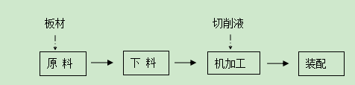
（2）注塑件生产工艺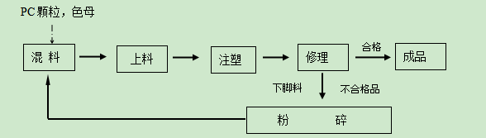
（3）混凝土垫片生产工艺
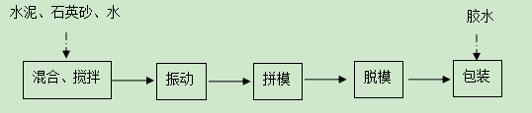
4.工作制度与劳动定员：
用人单位现有员工23人，操作岗位16人（5女）；办公室及后勤人员共7人（5女）。生产车间及办公室人员均采用8h常白班工作制，每班工作8小时，每周工作5天，年工作时间260天。
5.用人单位概况：
青岛西堀建筑材料有限公司成立于2005年，公司位于青岛市保税区汉城路5号，租赁现有厂房，从事建筑用模具、塑料模具、混凝土垫片制造，占地面积大约500平方米，建筑面积大约1000平方米，项目投资182万元。公司自正式生产以来至此次评价生产状况未发生变化，历年来均委托有资质的检测机构定期进行职业卫生检测，各防护设施自建设以来能够保证正常运行，并定期进行维护、保养。
- 产生的职业病危害因素种类以及接触人数：
班组 | 岗位/场所 | 职业病危害因素 | 产生过程 | 岗位定员（人数）
机加工工段/空压机房 | 电火花、线切割 | 噪声 | 电火花、线切割加工过程 | 1
机加工工段/空压机房 | 雕刻机、切割锯 | 噪声 | 雕刻机、切割锯工作过程 | 1
机加工工段/空压机房 | 机械加工 | 砂轮磨尘、噪声 | 操作车床、铣床、磨床、钻床、砂轮机过程 | 1
机加工工段/空压机房 | 空压机 | 噪声 | 空压机运行过程 | 1
注塑工段 | 注塑 | 聚乙烯粉尘、噪声 | 上料过程 | 3
注塑工段 | 钻床 | 噪声 | 操作钻床过程 | 3
注塑工段 | 混料、粉碎 | 聚乙烯粉尘、噪声 | 混料过程、粉碎过程 | 1
水泥工段 | 搅拌 | 矽尘、噪声 | 投料搅拌过程 | 2
水泥工段 | 脱模 | 矽尘 | 脱模过程 | 2
水泥工段 | 振动 | 噪声 | 操作振动机过程 | 2
水泥工段 | 拼模 | 矽尘 | 拼模过程 | 2
水泥工段 | 养护 | 高温 | 养护过程 | 2
水泥工段 | 包装区 | 甲醛、乙酸乙酯、氢醌 | 包装过程 | 5
7.职业病危害因素检测超标情况：无超标。

评价结论：
青岛西堀建筑材料有限公司职业病危害现状评价是以《中华人民共和国职业病防治法》、《工作场所职业卫生监督管理规定》等相关法律法规为依据，在职业卫生现场调查和职业病危害因素检测的基础上，结合该企业的生产工艺、劳动组织及管理模式，划分了评价单元，采用相应评价方法，对工作场所可能存在的职业病危害因素进行了识别，对可能造成的职业病危害程度进行了分析，对职业病危害防护设施进行了评价，综合归纳分析，得出如下结论。
项目 | 判断 | 存在问题简要说明
1.总体布局 | 符合 | --
2.设备布局 | 符合 | --
3.建筑卫生学 | 符合 | --
4.职业病危害因素 | 符合 | --
5.职业病防护设施 | 不符合 | - 注塑、混料、粉碎、脱模、拼模、砂轮机、磨床未设置除尘防护设施  - 包装岗位未设置防毒防护设施  - 2台备用粉碎机未设置隔声措施
6.应急救援设施 | 符合 | --
7.职业健康监护 | 符合 | 注塑1人未进行健康查体
8.个人防护用品 | 不符合 | - 使用切削液岗位未配备防油性颗粒物防尘口罩  - 包装岗位操作工未配备防毒口罩、防护手套、防护眼镜
9.辅助用室 | 基本符合 | 未设置更衣室
10.职业卫生管理组织机构 | 符合 | --
11.职业卫生管理制度 | 基本符合 | 职业卫生档案内容不完善，未分类管理。
12.职业病危害告知 | 不符合 | 混料、粉碎、注塑、搅拌等产尘岗位未设置粉尘的警示性标识，且未配对使用。
13.职业卫生培训 | 符合 | --
14.职业病危害项目申报 | 符合 | --
15.既往职业卫生评价建议落实情况 | -- | 无既往职业卫生评价。

下一阶段的评价或检测工作建议：
青岛华通检测评价有限公司于2021年9月-11月依据相关法律、法规、标准规范对青岛西堀建筑材料有限公司进行了职业病危害现状评价，在此基础上建议青岛西堀建筑材料有限公司在下一阶段的评价或检测工作中，应根据《中华人民共和国职业病防治法》、《工作场所职业卫生管理规定》规定等法律、法规、标准规范要求，有针对性的对包装、搅拌、拼模、脱模、粉碎岗位进行重点检测与评价。

